Министерство цифрового развития, связи и массовых коммуникаций Российской Федерации

Ордена Трудового Красного Знамени федеральное государственное бюджетное образовательное учреждение высшего образования

«Московский технический университет связи и информатики»

(МТУСИ)

Кафедра «Сетевых Информационных Технологий и Сервисов»

дисциплина «Рефакторинг баз данных и приложений»

Лабораторная работа № 1

**«Рефакторинг приложений с использованием обратного проектирования»**

Выполнил: студент группы БПИ2303

Берездовец Илья Сергеевич

**Цель работы:**Ознакомиться с основными принципами рефакторинга и обратного проектирования. ﻿﻿﻿Научиться анализировать существующий код, выявлять его слабые стороны и предлагать улучшения. ﻿﻿﻿Применить на практике методы рефакторинга для улучшения читаемости, структуры и производительности кода. ﻿﻿﻿Развить навыки документирования изменений в коде.

**Ход работы:**

**Изначальный код:  
  
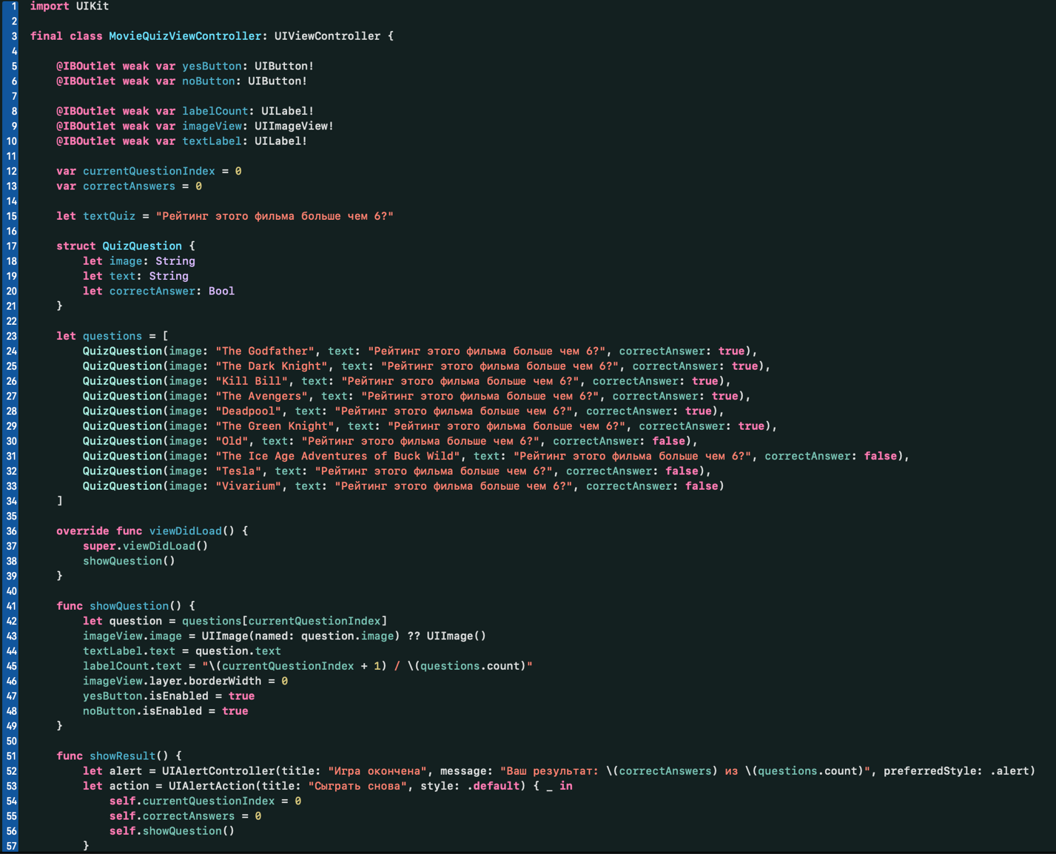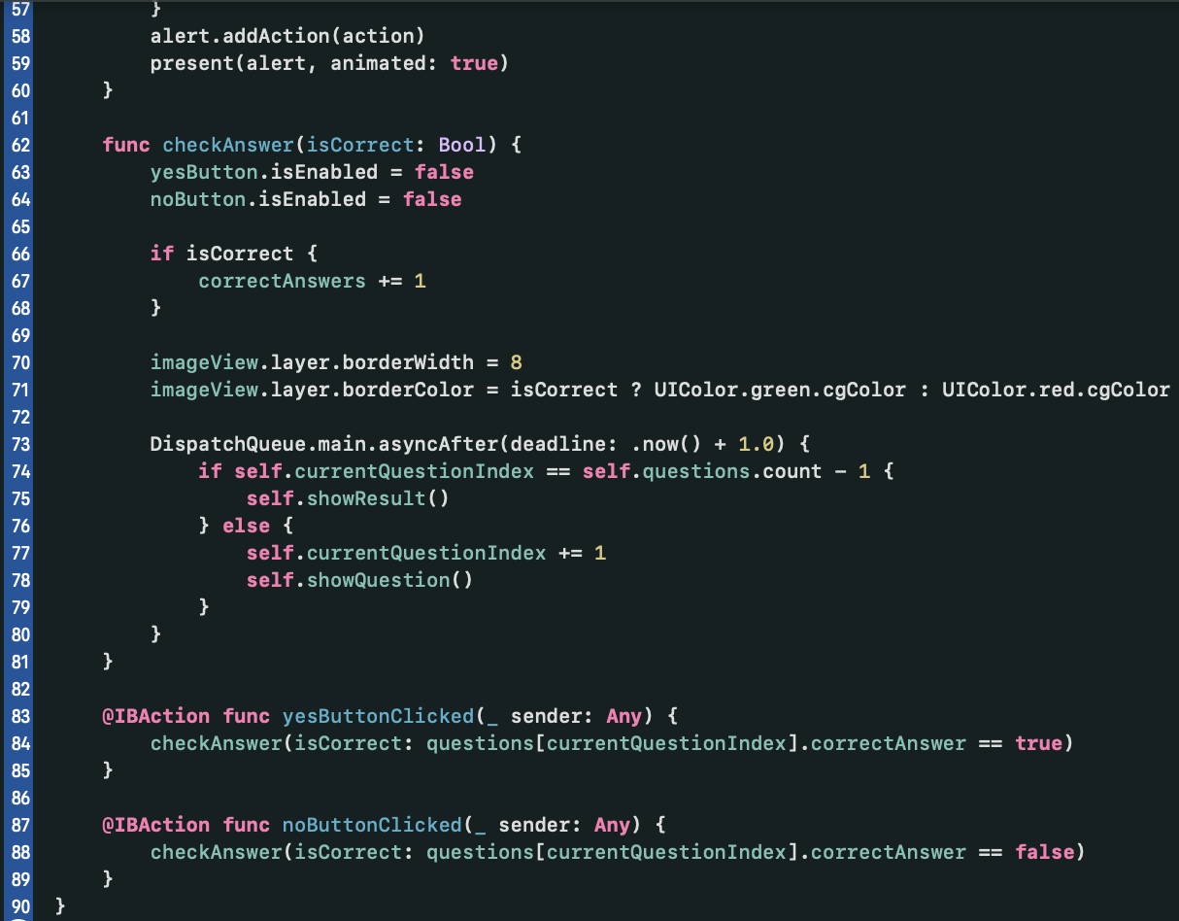**

**Код после рефакторинга:  
  
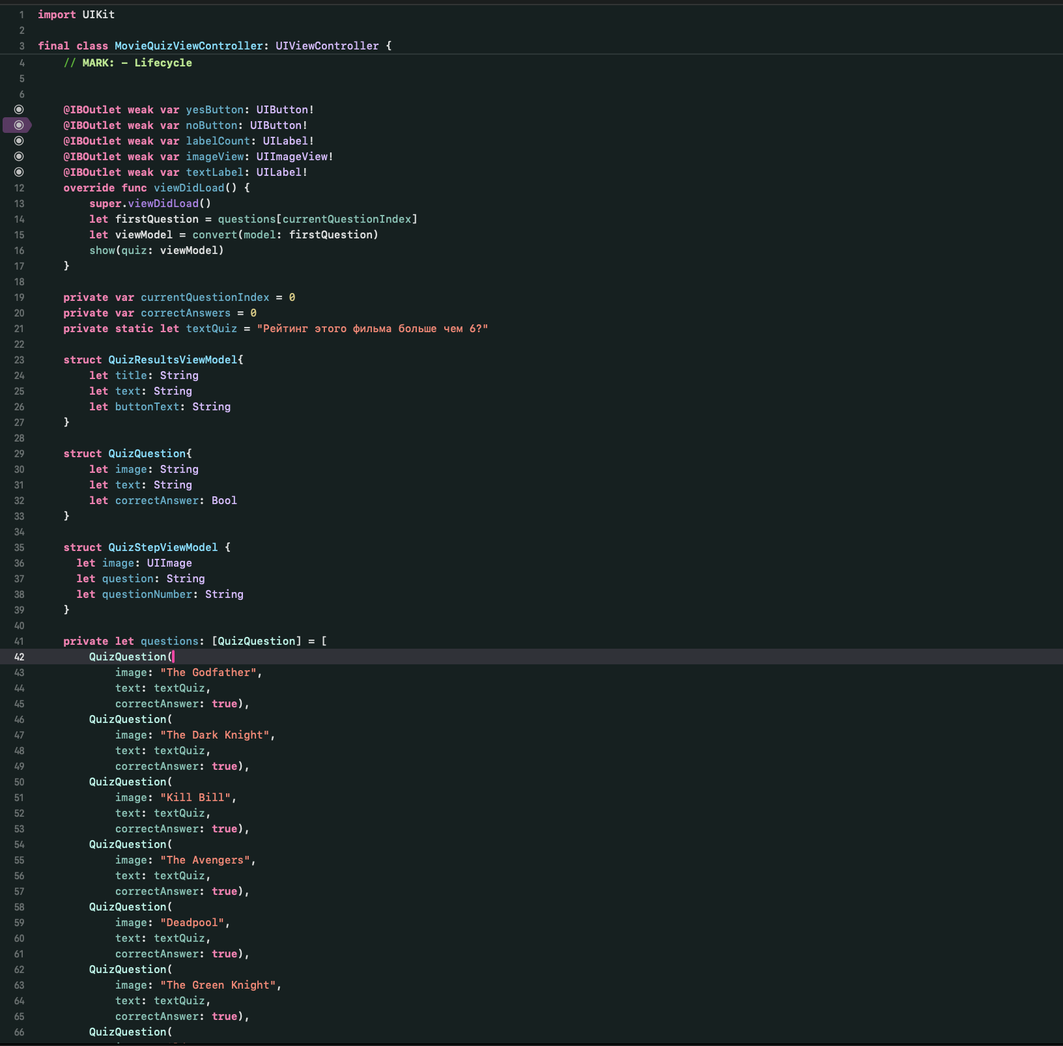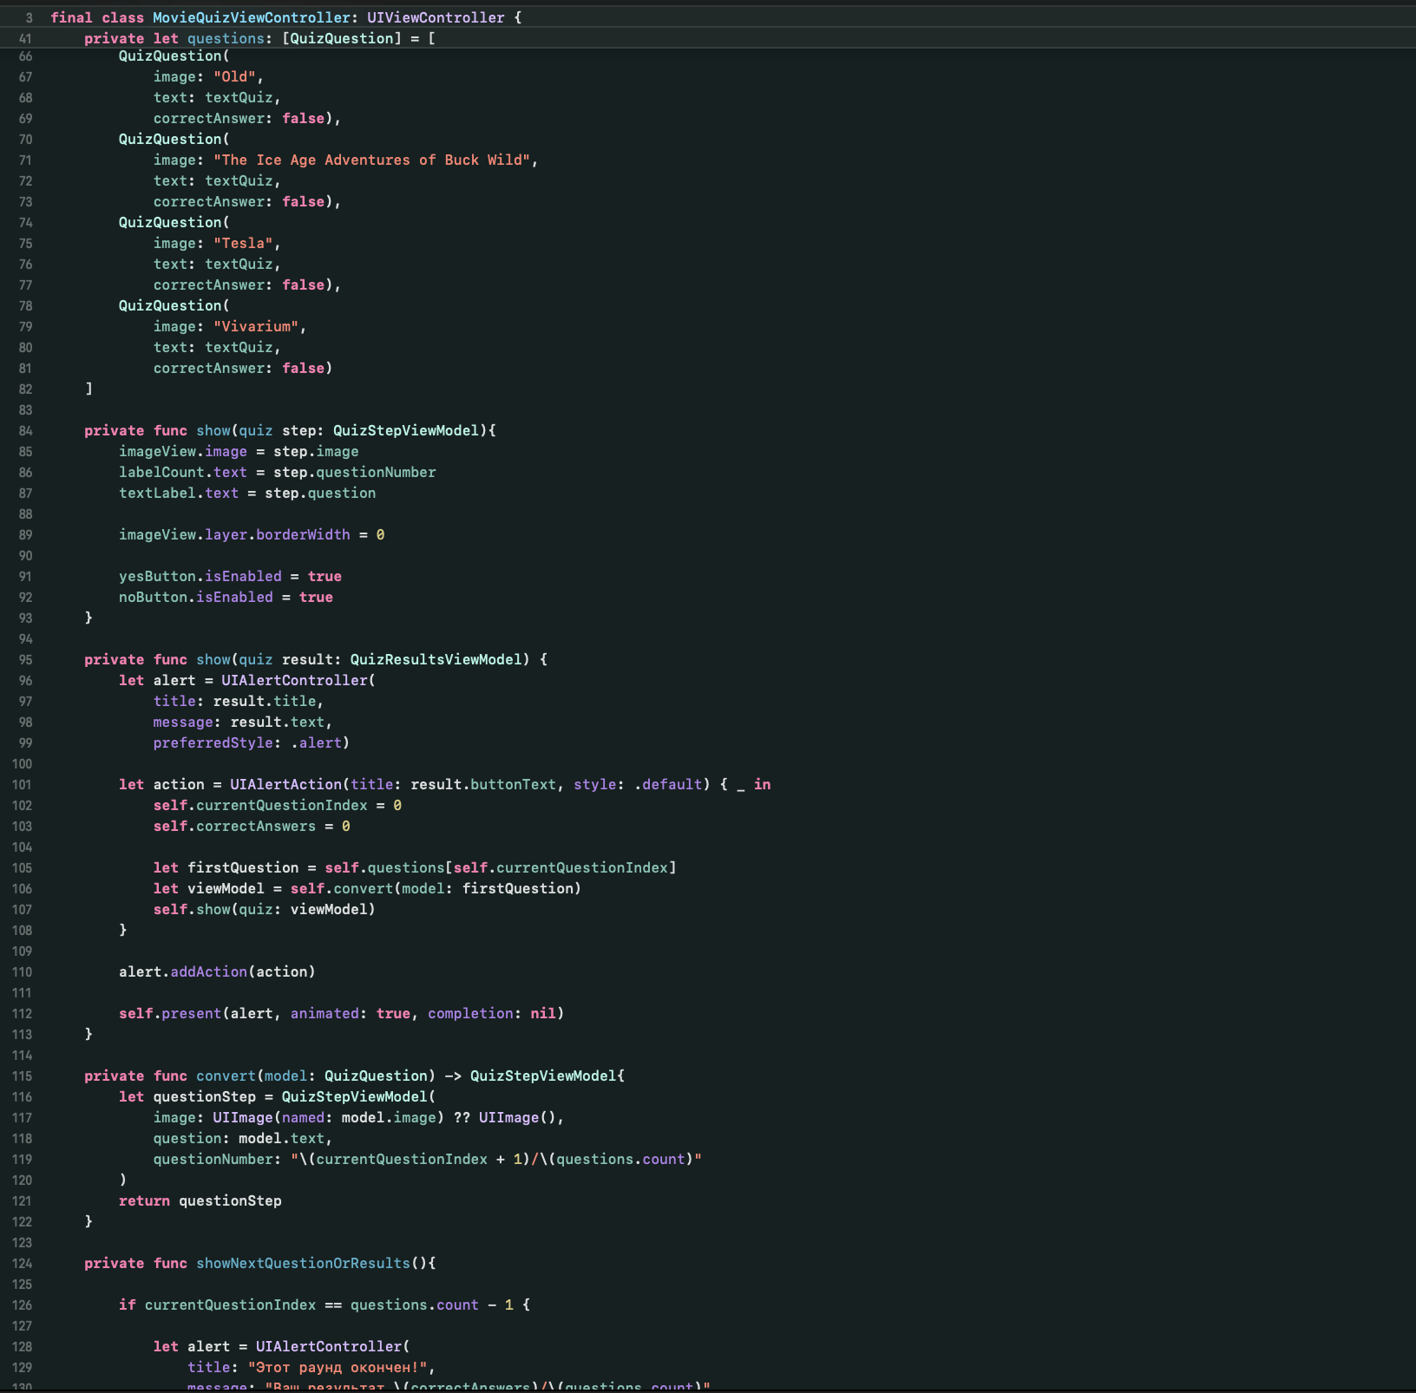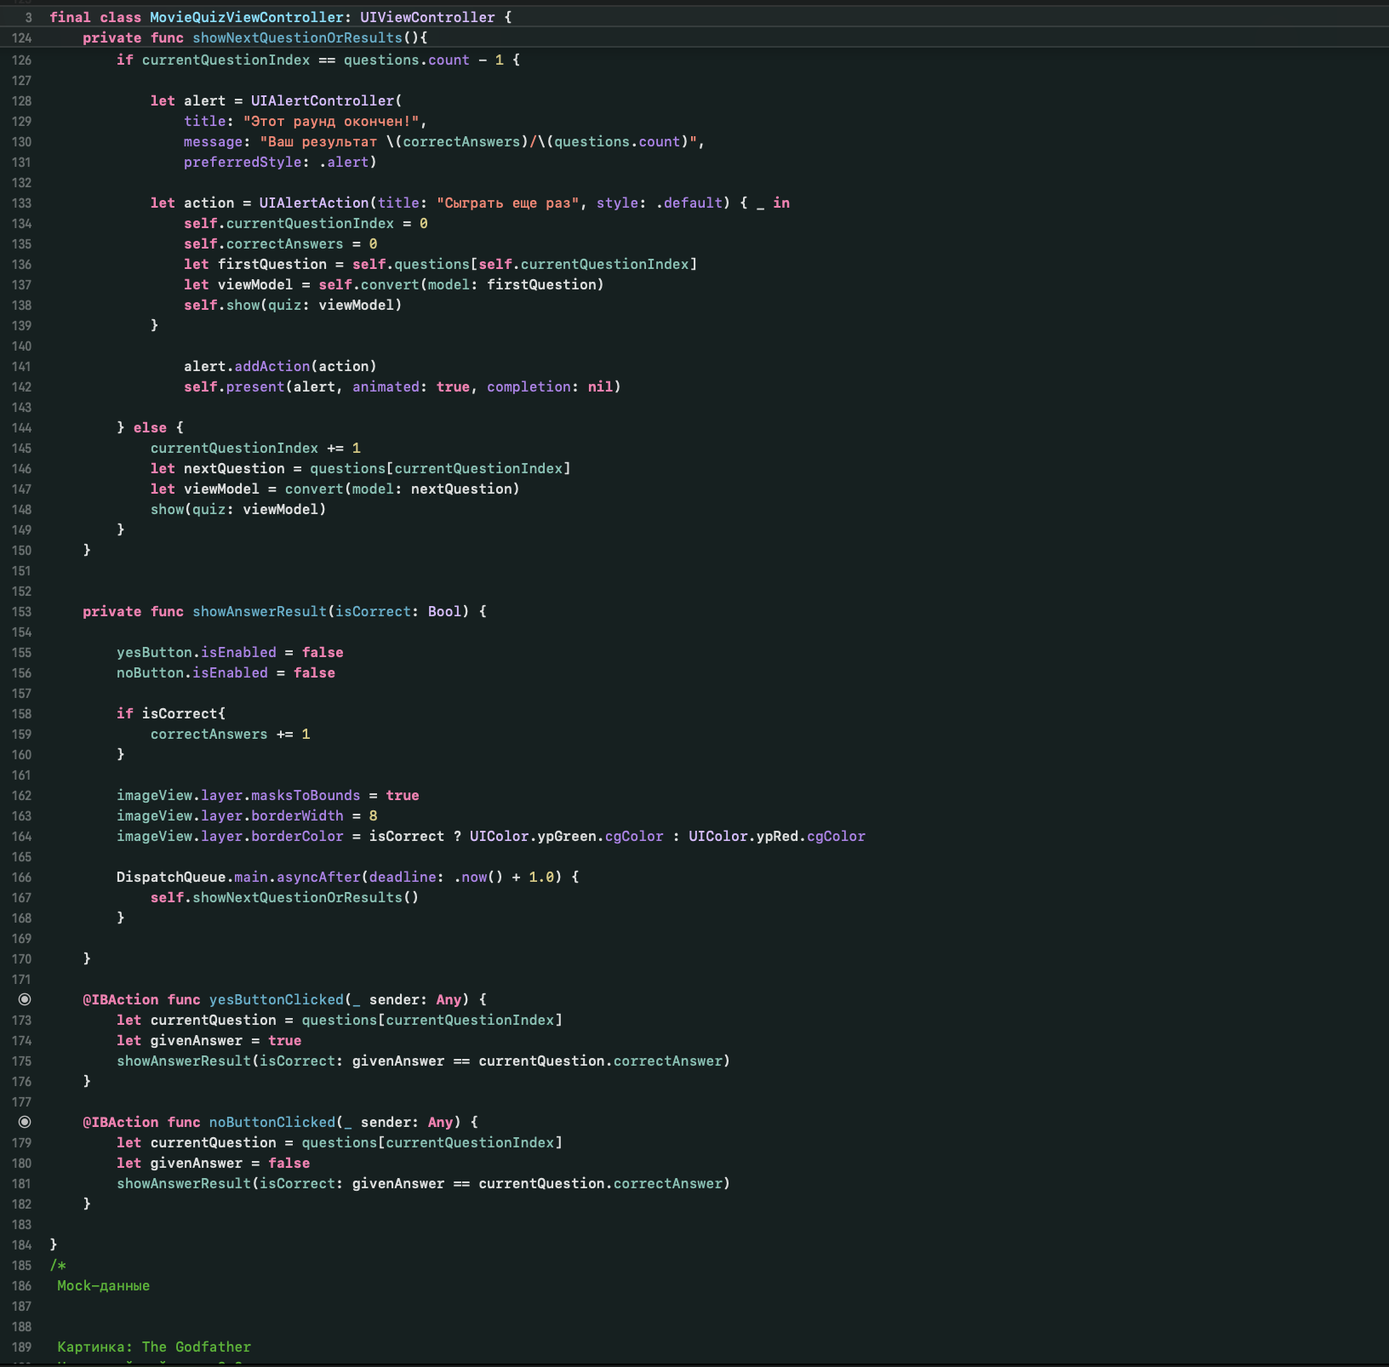**

**Улучшения после рефакторинга:  
  
1) Код стал более читаем и структурирован.**

**2) Все переменные и функции помечены модификатором private. Тем самым я сделал код безопаснее от случайных изменений переменных и методов вне класса.**

**3)Создал переменную textQuiz строкового типа куда положил текст вопроса(так как вопрос везде одинаков).**

**4) Написал Структуры QuizStepViewModel и QuizResultsViewModel для разделения логики показа экрана вопроса и результата игры (квиза). Это дает гибкость в показе данных. Каждая структура не зависима друг от друга.  
5) Добавлены методы show, которые представляют показ данных. Это удобно тем, что происходит отделение данных от отображения, которые будут удобны для UI.**

**6) Добавлена функция convert, которая конвертирует данные с QuizQuestion и показывает их при переходе на следующий вопрос с новыми данными исходя из QuizQuestion.**

**Диаграмма логики работы приложения.**

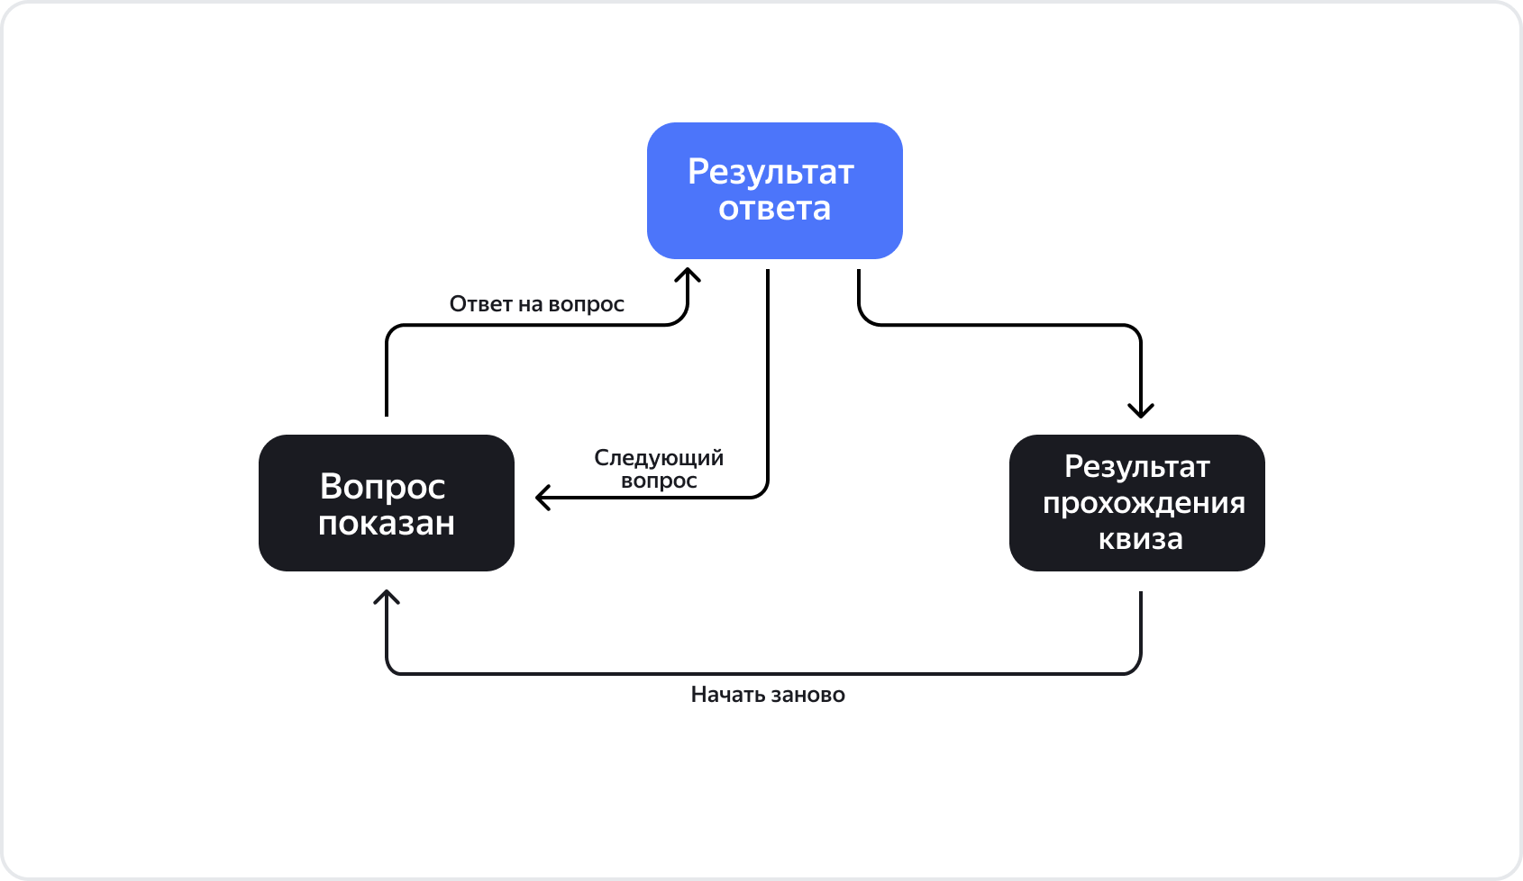

**Ссылка на GitHub: https://github.com/iberezaa/MovieQuiz**